МУНИЦИПАЛЬНОЕ КАЗЕННОЕ ОБЩЕОБРАЗОВАТЕЛЬНОЕ УЧРЕЖДЕНИЕ КВИТОКСКАЯ СРЕДНЯЯ ОБЩЕОБРАЗОВАТЕЛЬНАЯ ШКОЛА № 1
(ДЕТСКИЙ САД «ЧЕБУРАШКА»)

Беседа с детьми старшей смешанной группы
«Какой бывает транспорт?»

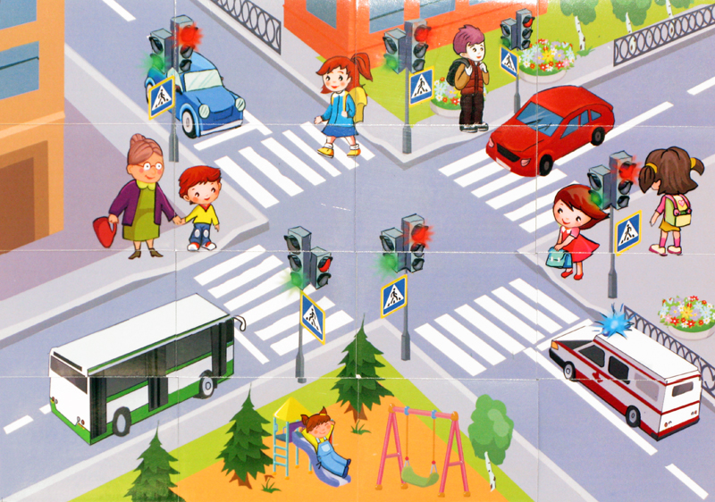

Подготовила: воспитатель старшей
смешанной группы
Велигдус Ольга Викторовна

Сентябрь,2020г.

Цель:
Закрепление и обобщение знаний детей по теме «Виды транспорта».
Задачи:
1.Закреплять умения детей классифицировать разные виды транспорта (воздушный, наземный, водный);
2.Закреплять знания детей о частях транспорта;
3.Закреплять знания о профессии людей, которые управляют разными видами транспорта.
4.Развивать мышление, зрительное восприятие, внимание, память, связную речь;
5.Развивать умение отвечать полным предложением на поставленный вопрос;
6.Развивать познавательный интерес;
7.Воспитывать умение слушать друг друга
Материалы и оборудование: Картинки, игрушки, иллюстрации, изображающие различные виды транспорта, мяч резиновый для игры
Ход беседы:

Сегодня, ребята, мы отправимся с вами в путешествие и узнаем всё о транспорте, какой он бывает, зачем и для чего нужен.
Что обозначает данное слово?
-Посмотрите и назовите, пожалуйста, какие машины стоят на нашей автостоянке.
(Автобус, легковая машина, машина скорой помощи, пожарная машина, грузовая машина-фура, самосвал, грузовая машина с надписью « Хлеб», цементовоз)
-На какие группы можно разделить данные машины? ( Пассажирский транспорт, грузовые машины, специальный транспорт.)
-Почему эти машины относятся к пассажирскому транспорту?
-Какие еще машины можно отнести к данной группе?
Воспитатель показывает иллюстрации пассажирского поезда, автобуса, троллейбуса, трамвая, легковой машины, велосипеда и мотоцикла.
-На каком из видов транспорта вы добираетесь до детского сада?

Воспитатель показывает иллюстрации грузового транспорта.
-Почему самосвал, грузовик относятся к грузовому транспорту?
-Какие машины можно отнести к данной группе?
-Грузовые машины перевозят разные грузы: большие и маленькие, жидкие и твердые. От этого зависит и форма кузова, в котором перевозят грузы, и размер машины.
Воспитатель показывает иллюстрации, на которых изображен специальный транспорт.
-Какие машины относятся к данной группе и почему?

Любой транспорт: пассажирский, грузовой, специальный - передвигается по суше, по воде, по воздуху
1.Почему транспорт называется наземный? (потому что он идёт по земле).
2.Какой вы знаете наземный транспорт? (автобус, поезда, троллейбус, трамвай, грузовик).
3.Какие марки автомобилей вы знаете?
4.Какие бывают поезда? (скорый, товарный, пассажирский).
5.Где изготавливают машины? (на автомобильном заводе).
6.Из каких частей состоит машина?( кабина, салон, окна, двери, колёса, мотор)
7.Ребята, а какой транспорт ходит под землёй? (подземный).
Отгадайте загадки
Дом по улице идёт,
На работу всех везёт.
Не на курьих тонких ножках,
А в резиновых сапожках. (Автобус)
Что там мчится и шипит
И колёсами стучит:
- Чу-чу-чу, чу-чу-чу!
Я по рельсам лечу. (Поезд)
Где встречается такое,
Что земля над головою? (Метро)
Пьёт бензин, как молоко,
Может бегать далеко,
Возит грузы и людей.
Ты знаком, конечно, с ней? (Машина)
Молодцы! Про какой вид транспорта были загадки? (наземный)
Ребята, какой вы знаете воздушный транспорт? (самолёт, вертолёт:).
- Почему транспорт называется воздушный? (потому что он летает по воздуху).
- Для чего нужен воздушный транспорт? (Чтобы быстрее перевозить людей и грузы).
- Кто управляет самолётом? (пилот).
- Где приземляются самолёты? (аэропорт, аэродром).
- Из каких частей состоит самолёт? ( кабина, пропеллер, шасси, крылья, хвост, фюзеляж, иллюминатор)
Отгадайте загадки
Смело в небе проплывает,
Обгоняя птиц полёт.
Человек им управляет.
Что такое? (Самолёт)
Трещит, а не кузнечик,
Летит, а не птица,
Везёт, а не лошадь. (Вертолёт)
Молодцы! Про какой вид транспорта были загадки? (воздушный)

- Как называется транспорт, который передвигается по воде? (водный).
- Какой водный транспорт вы знаете? (корабль, лодка, пароход, баржа).
- Как называется место, куда приплывают корабли? (порт).
- Где можно встретить водный транспорт? (море, река, океан).
- Из каких частей состоит корабль? ( дно, палуба, корма, нос, труба, мачта)
Отгадайте загадки.
Сначала дерево свалили,
Потом нутро ему долбили,
Потом лопатками снабдили
И по реке гулять пустили. (Лодка)
Под водою дом плывёт,
Смелый в нём народ живёт,
Даже под полярным льдом
Может плавать этот дом. (Подводная лодка)
Плывёт белый гусь -
Брюхо деревянное,
Крыло полотняное. (Яхта)
Молодцы! Про какой вид транспорта были загадки? (водный)
Физкультминутка
При названии водного транспорта вы выполняете движение руками как пловец, при названии воздушного вида транспорта руки изображают крылья самолёта, при названии наземного вида транспорта «крутите» руль машины.
Игра «Кто управляет этим видом транспорта?»
-Ни одна машина не может передвигаться без помощи человека. Всеми видами транспорта управляет человек. (Детям раздаются картинки с изображением автобуса, мотоцикла, велосипеда, поезда, парохода….)
-Посмотрите на изображение транспорта и назовите профессии людей, которые управляют этим видом транспорта:
Автобус- водитель автобуса.
Велосипед- велосипедист.
Мотоцикл-мотоциклист.
Поезд- машинист.
Самолет- летчик.
Трактор-тракторист
Трамвай- вагоновожатый.
Корабль-капитан
Дидактическая игра «Один - много».
Воспитатель, бросая мяч ребёнку, называет слово в ед.ч., а ребёнок, возвращая мяч, называет его во мн.ч., например, самолёт – много самолётов.
Слова для игры: автобус, грузовик, яхта, корабль, вездеход, поезд, машина, троллейбус, лодка, электричка, телега.
-О чем мы сегодня с вами вспомнили? Какие виды транспорта вы знаете? (наземный, подземный, воздушный, водный).
Что вам запомнилось и понравилось больше всего?
Молодцы! Вы сегодня хорошо занимались
Рисование «Машины на нашей улице»
Цель: Вызвать интерес детей к рисованию машин, которые они наблюдали
самостоятельно на улицах своего поселка.

